Ломницький Я.Т., викладач кафедри машинознавства та комп’ютерної інженерії
Днесь І.М., навчальний майстер кафедри машинознавства та комп’ютерної інженерії

ВИКОРИСТАННЯ КОМП’ЮТЕРНИХ ГРАФІЧНИХ ПРОГРАМ ДЛЯ ФОРМОТВОРЕННЯ ТА ОЗДОБЛЕННЯ ШКАТУЛКИ ТРИГРАННО-ВИЇМЧАСТИМ РІЗЬБЛЕННЯМ

У статті акцентується увага на використанні графічної програми Компас 3d в художніх технологіях.

Постановка проблеми. Сучасний етап розвитку освіти і науки головним в створенні національно орієнтованої системи трудової підготовки школярів вбачає залучення їх до занять народними ремеслами і декоративно-ужитковим мистецтвом, так як в Україні функціонує база виготовлення продукції за технологіями народних художніх промислів.
Однак сучасний світовий рівень конструювання і технологій виробництва вимагає творчої технічної особистості, яка, з однієї сторони, могла б вирішувати конструкторсько-технологічні завдання, і з іншої сторони – забезпечувала б високу технічну, технологічну, дизайнерську якість виробництва та могла підтримувати високу комп’ютерно-інформаційну культуру.
Протиріччя між національним, естетично-художнім, трудовим навчанням і вихованням засобами декоративно-ужиткового ремісництва і сучасним станом глобальних тенденцій розвитку інформаційних систем комп’ютерного проектування і автоматизованого виготовлення предметів споживання можна розв’язати в процесі формуванням конструкторсько-технологічних вмінь під час розробки художніх виробів з допомогою комп’ютерно-графічних програм.
Аналіз останніх досліджень і публікацій. В.К.Сидоренко, Г.В.Терещук, О.М.Коберник, Л.В.Оршанський [3] зазначають, що серед різноманіття нових педагогічних технологій у системі освіти найбільш характерною є проектна методика навчання, котра є інноваційною педагогічною технологією. Однак, мало уваги приділяється використанню комп’ютерних графічних програм, які, акумулюючи потужний інтерес до виробництва, сприятимуть підвищенню ефективності трудового навчання.
Формулювання цілей статті (постановка завдання). Основною метою статті є дослідження проблеми застосування комп’ютерних графічних програм в процесі проектування шкатулки оздобленої тригранно-виїмчастим різьбленням.
Відповідно до мети визначено такі основні завдання дослідження: проведення аналізу історії розвитку конструкцій шкатулок; ознайомлення з сучасною класифікацією шкатулок; обґрунтування можливості використання формотворення з допомогою комп’ютерної графічної програми; дослідження використання комп’ютерів в розробці композиції оздоблення шкатулки.
Виклад основного матеріалу дослідження. Первісні скриньки, ймовірно, були циліндричними місткостями, видовбаними у кругляку деревини. Таку реліктову форму зустрічаємо лише серед виробів лемківських майстрів. Щоправда, уже в стародавньому Єгипті виготовляли для фараонів і його наближених прямокутно-гранчасті скриньки з ебенового дерева, інкрустовані слоновою кісткою, золотом і сердоліком.
Скриньки для зберігання дорогоцінностей виготовляли з дерева в античній Греції і Римі, а у Візантії використовували шкатулки, викладені пластинками слонової кістки, прикрашеними тонким рельєфним різьбленням узорів і сцен, для зберігання просфори, мощів та інших реліквій. Скриньки (коробки, шкатулки) належать до стародавніх особистих предметів, у яких зберігали коштовності.
Етимологія слова «скринька» походить з латинської scrinium – «циліндрична коробка для зберігання документів». Аналогічно термін шкатулка має відповідник в італійській skatola - коробка. Останній термін зближений з індоєвропейською кореневою основою „кор” – видовбувати. Найбільше розповсюдилися дерев’яні скриньки в період зрілого і пізнього середньовіччя. Ними користувалися найбагатші і середньої руки поміщики, купці, писарі-канцеляристи, цехмістри ремісничих цехів тощо.
Згадки про давні скриньки зустрічаються в архівних джерелах. Так, серед опису майна генерал-майора слобожанських полків Федора Шидловського значиться: «скринька маленька окована прорізним білим залізом», а гетьмана Івана Самойловича – «шкатулка дорожня»; «сундучок кипарисовий», «шкатулка гданська окована жерстю і прорізним залізом», «три шкатулки черкаської роботи». В кінці XVIII-ΧΙΧ столітті скриньки стають надбанням міщан. До їхнього виробництва прилучається чимало народних майстрів, які працюють на ринок. Вони при виготовленні місткості коробки все більше надають перевагу столярним з’єднанням над технікою видовбування.
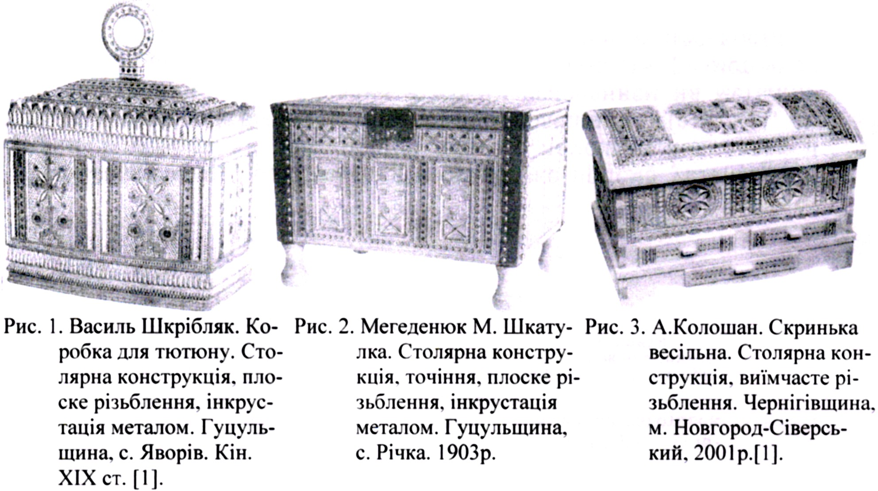
Скриньки в аспекті конструкції мають чітку геометричну форму паралелепіпеда, призми або традиційної скрині. Наприклад, скринька роботи цехових майстрів з Поділля (XVIII ст.) є неначе зменшеною моделлю скрині з рельєфним різьбленням у вигляді барокового вазона з акантовим листям. Народні майстри Східного Поділля, Чернігівщини свої скриньки іноді суцільно вкривали сіткою виїмчастого різьблення, що надає їх творам виразної та урочистої фактури. Майстри Гуцульщини, починаючи від Шкрібляків (рис. 1.), І.Семенюка та В.Девдюка, переважно прикрашували шкатулки, поділяючи площини на смуги і поля різної величини, укладаючи в них давні хрещаті, солярні, зубчаті мотиви тощо. Цих принципів дотримувався М.Мегединюк (рис. 2.), виконуючи скриньку інкрустацією металом і бісером. Її строга симетрична будова декору пом’якшена доповненням дармовисів, мосяжних ніжок у вигляді постолів та гармонійним колоритом білого, чорного, зеленого та голубого бісеру, золотистих латунних дротинок і «щіток» на тепло-охристому тлі дерева. У XX столітті виробництво скриньок було найприбутковішою справою, а їх уміле виготовлення - серйозний іспит на майстерність у галузі художнього дерева.
Скриньку можна виготовити як із твердої і щільної, так і з м’якої і деревини. Вона може мати форму скриньки, барила, коробочки. Розробляючи конструкцію виробу, потрібно вирішити деякі технічні питання: буде скринька складеною або з суцільного куска деревини, як розташувати орнамент, під яким кутом будуть з’єднані торці стінок, чим склеєні.
Один із варіантів скриньки (рис. 4) складається з дна і кришки, передньої, задньої і бічної стінок. Візьміть чотири дощечки товщиною 4-5 мм (для бічних стінок) і дві дощечки товщиною 6-8 мм (для дна і кришки). Виготовте з картону шаблони всіх деталей скриньки і надайте заготовкам обрису цих шаблонів, з огляду на товщину обрамлення (кришці можна надати злегка опуклої форми). Усі заготовлені заготовки відшліфуйте і відполіруйте з внутрішньої і зовнішньої сторін. Торці також обробіть на планшайбі.
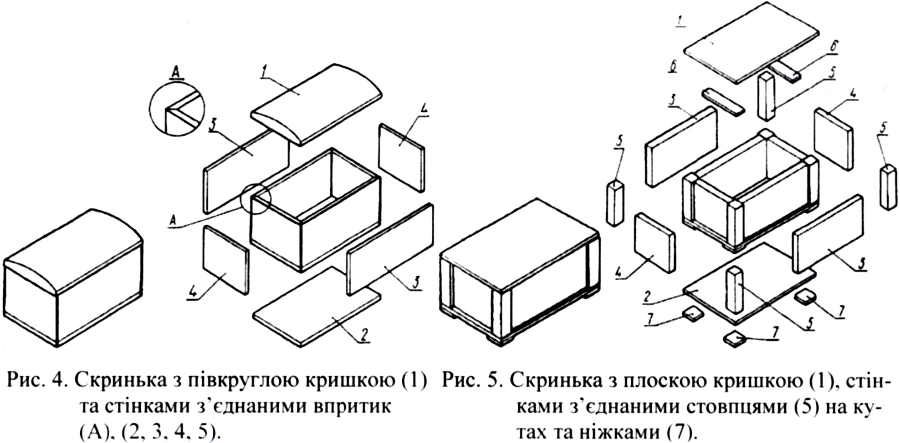
З’єднати бічні стінки скриньки простіше всього «впритик» - під прямим кутом так, щоб шви між пластинками розташовувалися на бічних стінках і були менш помітні; або під кутом 45⁰. У цьому випадку сполучні шви приходяться на кути і при акуратному виготовленні майже непомітні. Торці стінок змажте клеєм ПВА, приставте їх до столярного косинця (щоб витримати прямий кут) і залишіть до повного висихання. Дно скриньки можна вклеїти всередину каркаса або стінки приклеїти до дна.
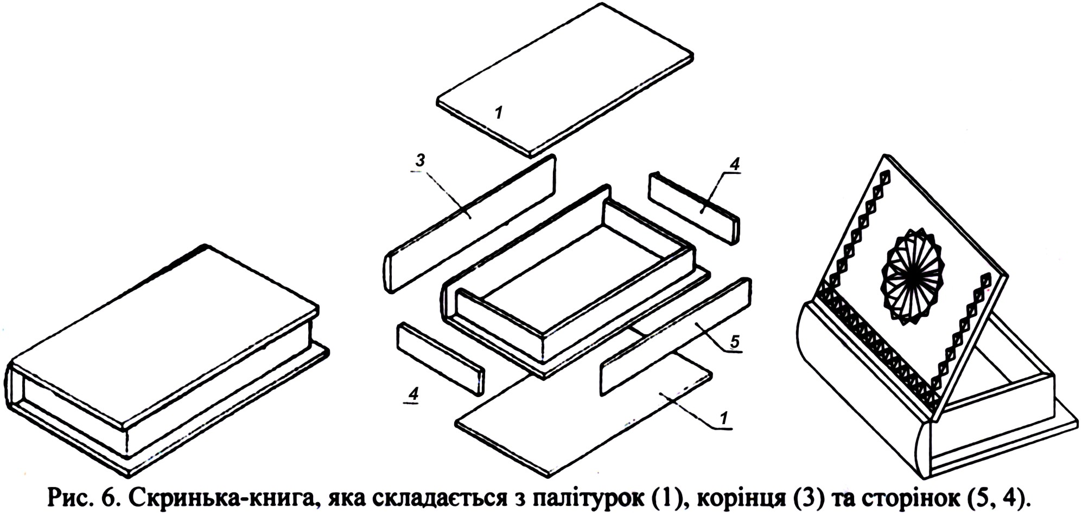
Для кріплення кришки до стінок на верхньому торці задньої стінки скриньки пилкою обережно зробіть поздовжній пропил для петель, заповніть його клеєм і дайте висохнути. На кришці скриньки теж зробіть пропил для кріплення петель (пропили згодом повинні збігтися) і заповніть його клеєм. Щоб встановити кришку на петлі, тонким свердлом просвердліть в пропилах отвори. Змажте шурупи або гвинтики клеєм, закріпіть ними петлі, і ретельно зніміть надлишки клею з поверхні деревини. Кришку можна зафіксувати функціональними уступами, наклеївши їх на внутрішню сторону.
Щоб позбутися швів на стінках скриньки, як сполучні елементи можна застосувати однакові за розмірами, квадратні в перетині, стовпчики-стояки (рис. 5). Їх потрібно вирізувати з іншої за кольором деревини і встановити по кутах скриньки. Полірувати скриньку можна роздільно або вже в готовому вигляді, якщо скринька не має виступаючих елементів. Залишається тепер обклеїти скриньку зсередини щільною декоративною тканиною або кольоровим «оксамитовим» папером.
Скринька-книга складається з «палітурки», «корінця» і «сторінок». Для «палітурки» потрібно взяти дві дощечки, відшліфувати і відполірувати їх. Для «сторінок» підготуйте за розмірами три заготовки, з’єднайте їх між собою під кутом у 45⁰, щоб сполучні шви були непомітні. «Корінець» книги потрібно заготовити з деревини, обробивши одну поверхню півкруглою. Склеюють скриньку-книгу також клеєм ПВА. Верхню дощечку «палітурки» можна зробити знімною, поставити на петлі або приклеїти до «сторінок». Отримаємо конструкцію сувеніру – «дерев’яна книга-шкатулка» (рис. 6).
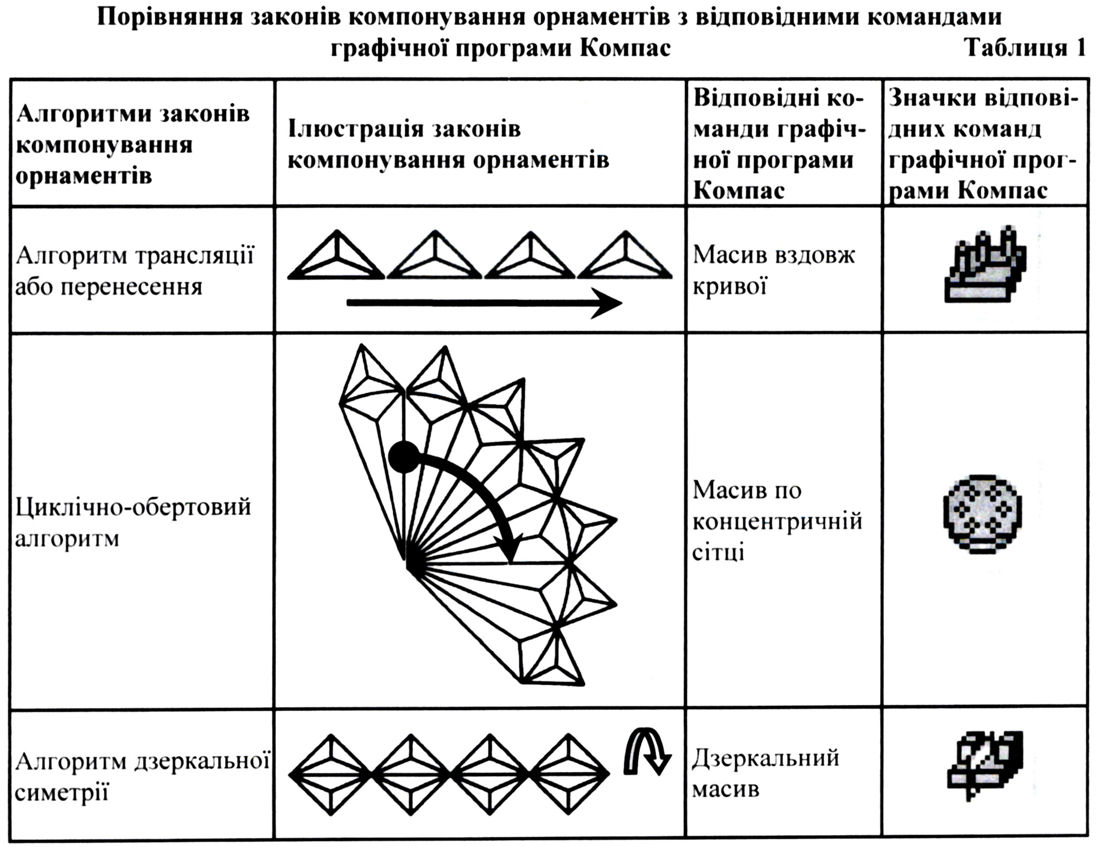
Оздоблення кришки книги-шкатулки ми здійснюємо, користуючись трьома законами побудови орнаментів: трансляції або переносу елементів вздовж осі; циклічного обертання; дзеркального відображення. Ці закони мають застосування в комп’ютерній програмі Компас: Масив вздовж кривої; Масив по концентричній сітці; Дзеркальний масив (табл. 1).
Остаточні варіанти композиції оздоблення тригранно-виїмчастим різьбленням верхньої палітурки дерев’яної книги-шкатулки показані на рис.7. Перші два варіанти виконані традиційним способом – зображенням з допомогою олівця, лінійки, косинців, транспортира на папері. Третій варіант – зображення виконані у форматі 3d графічної програми Компас.
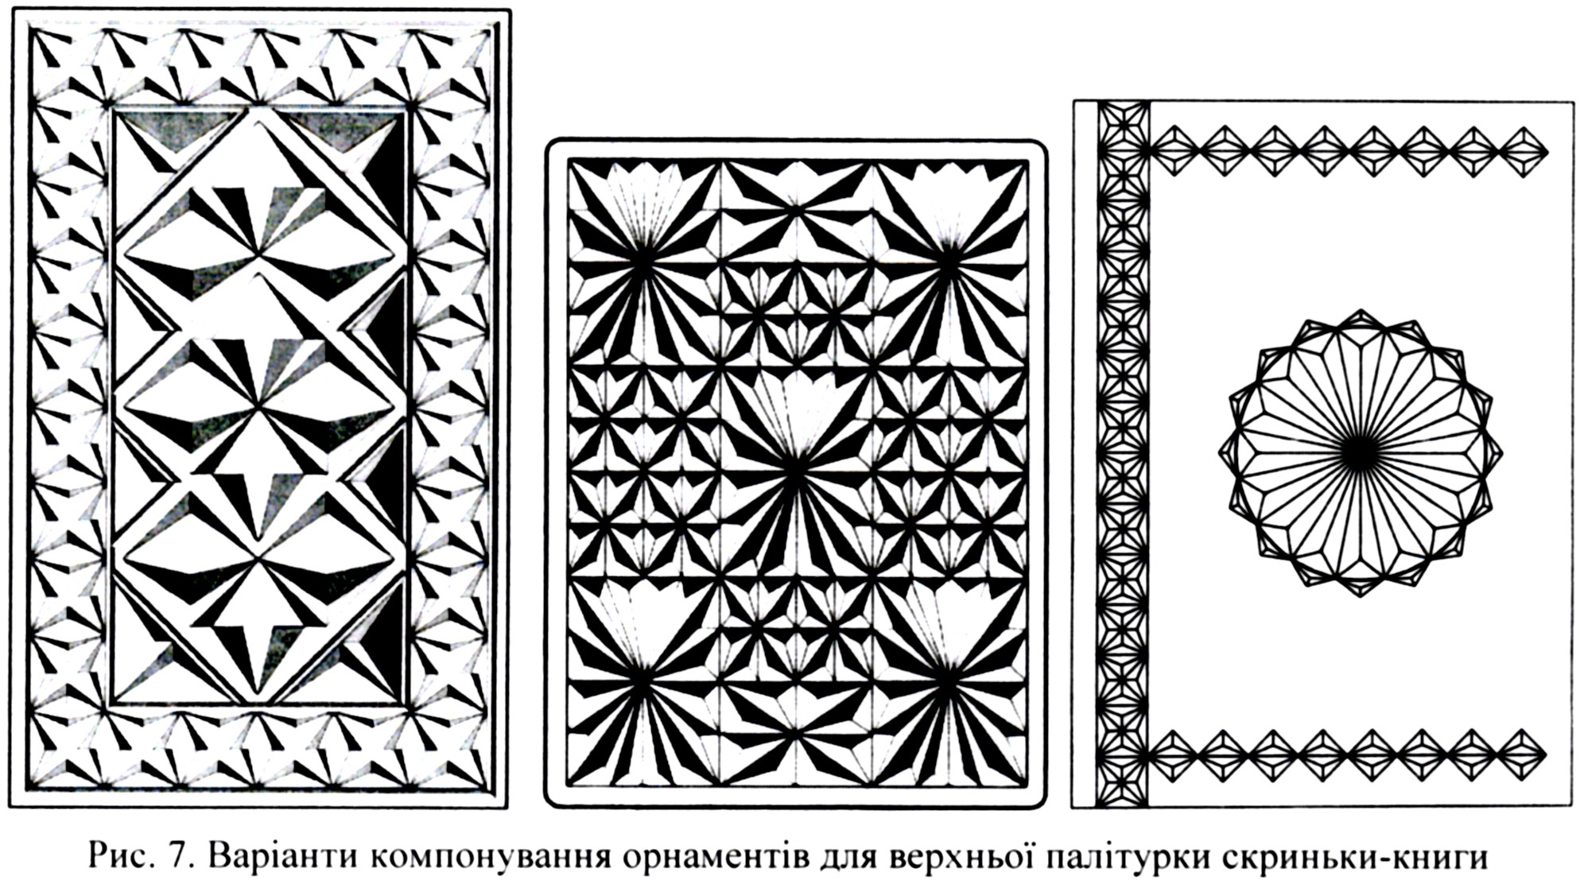
Програма 3d Компас дозволяє здійснювати поворот зображення скриньки-книги і розглядати його з різних сторін, відкрити кришку-палітурку скриньки-книги тощо (рис. 8).
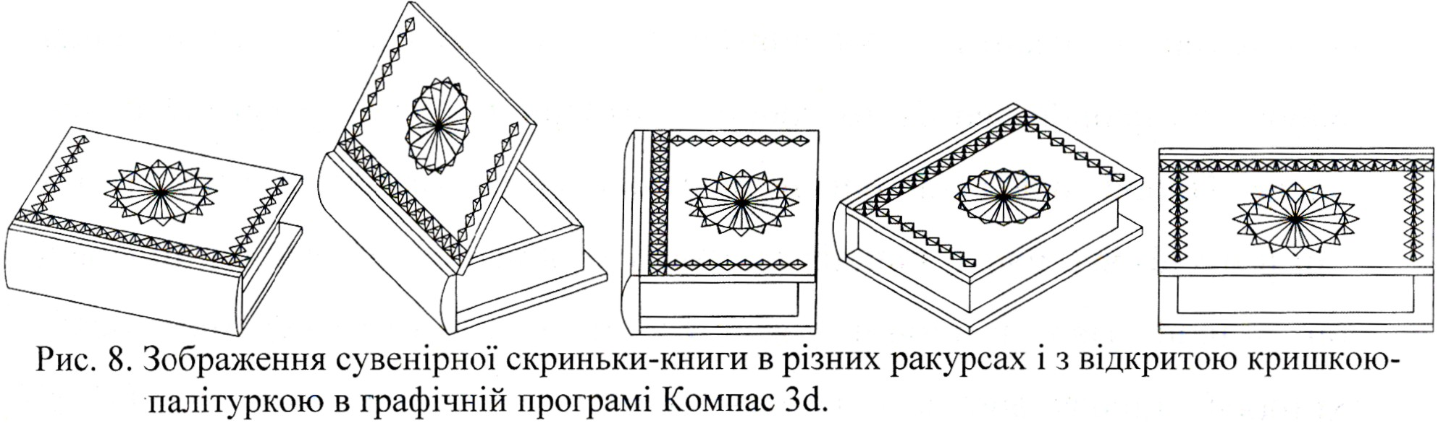
Висновки. Отже, використання графічної програми Компас 3d, дозволяє, поряд з потужним інтересом до художніх технологій, застосувати сучасні інформаційні програми і підготувати студентів до роботи з школярами.
СПИСОК ВИКОРИСТАНИХ ДЖЕРЕЛ
- Антонович Є.А. і ін. Декоративно-прикладне мистецтво. –Львів: Світ, 1993. -272с.
- Матвєєва Т.О. Мозаїка та різьблення по дереву. –К.: Вища школа, 1993. -135с.
- Тимків Б.М., Кавас К.М. Виготовлення художніх виробів з дерева. Ч.І. Різьба по дереву. Підручник /За наук.редакцією доц.Тимківа Б.М. –Львів: Світ, 1995. -176с.

Ломницький Ярослав Тарасович – викладач кафедри машинознавства та комп’ютерної інженерії
інженерно-педагогічного факультету
Тернопільського національного педагогічного університету імені Володимира Гнатюка.

УКРАЇНА, 46027, м.Тернопіль, вул.ГРОМНИЦЬКОГО, 2/128

Контактні телефони: (0352) 53-95-49 дом.;
8-050-951-43-39 моб.т.

Днесь Ігор Миронович – навчальний майстер кафедри машинознавства та комп’ютерної інженерії
інженерно-педагогічного факультету
Тернопільського національного педагогічного університету імені Володимира Гнатюка.
Контактні телефони: 8-097-567-51-43

